# 第十一次周报

## 这两周工作内容

### 1.1 阅读的文献

* 《Toward Efficient and Interpretative Rolling Bearing Fault Diagnosis via Quadratic Neural Network With Bi-LSTM》

这篇论文提出了一种基于二次神经网络（QNN）和双向长短期记忆网络（Bi-LSTM）的混合模型，用于滚动轴承故障诊断。该模型通过QNN的多层特征提取和Bi-LSTM对动态信号演化的敏感性，显著提高了诊断的准确性和速度，同时增强了模型的可解释性。通过引入Qttention机制和可视化技术，模型能够直观展示对不同特征的关注程度，帮助用户理解模型的决策依据。此外，模型采用单层QNN和两层Bi-LSTM的轻量化设计，在保持高准确率的同时降低了参数数量和计算复杂度，适合资源受限的嵌入式设备或实时系统。实验结果表明，该模型在高噪声（如-6 dB信噪比）和多变工作条件下的平均准确率达到91%以上，显著优于现有方法，特别是在高负载和低信噪比条件下表现突出，为工业物联网环境中的智能故障诊断提供了可靠的理论支持和实际应用价值。模型架构如图：

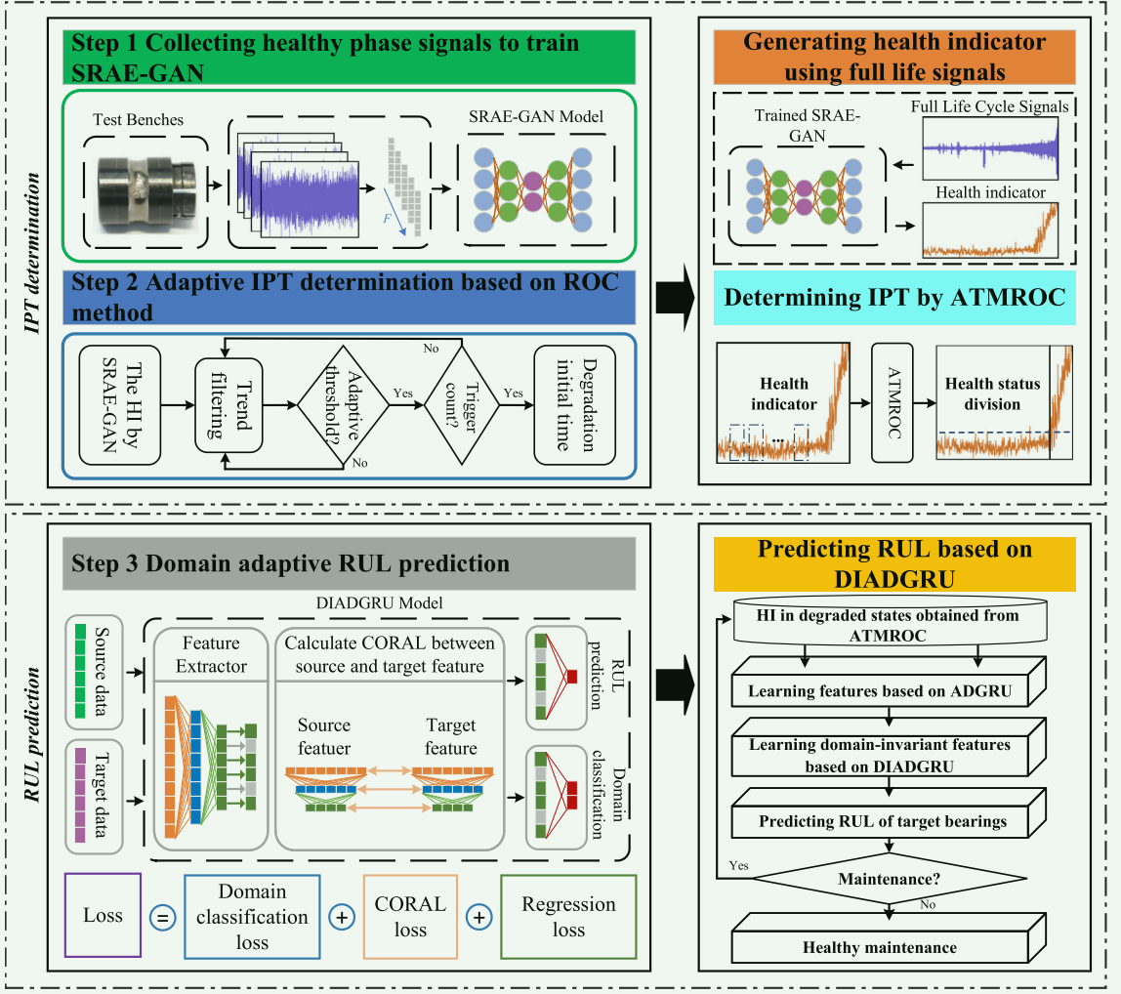

参数量对比：

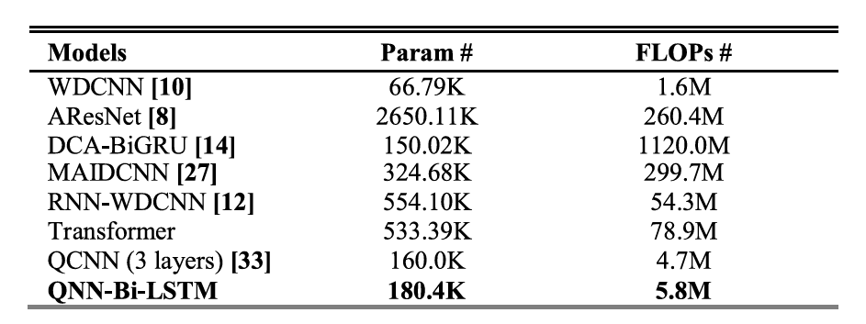

### 1.2 实现的项目工作

* 项目使用Python+Pytorch已经实现了一个完整的滚动轴承故障诊断系统，涵盖了从数据处理到模型训练、测试和可视化的全流程。通过加载和预处理Case Western Reserve University (CWRU)数据集，项目支持随机采样和滑动窗口采样生成样本，并通过添加高斯噪声等方法增强数据的鲁棒性。在模型构建方面，实现了基于二次神经网络（QCNN）的卷积操作，增强了对非线性特征的捕捉能力，并与传统卷积神经网络（WDCNN）进行对比验证。在训练和测试过程中，项目采用了SGD优化器和余弦退火学习率调度器，动态调整学习率以提高训练效率，并通过WandB可视化训练和验证过程中的损失与准确率。模型在验证准确率达到最高时自动保存，并在推理阶段加载以进行性能评估。评估指标包括F1分数、召回率、精确率和假阳性率等，同时绘制混淆矩阵直观展示分类性能。

信号加噪处理：

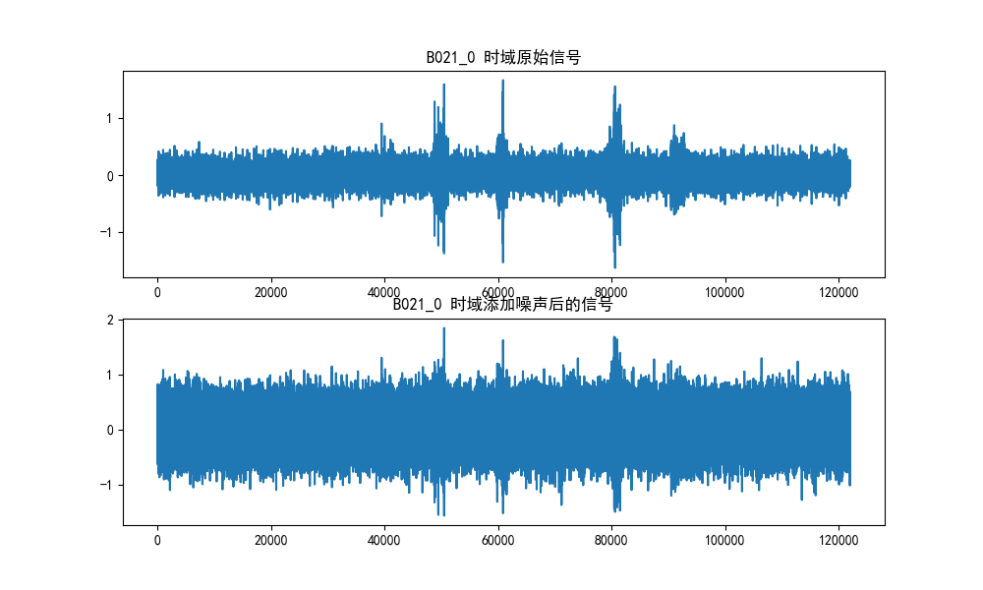

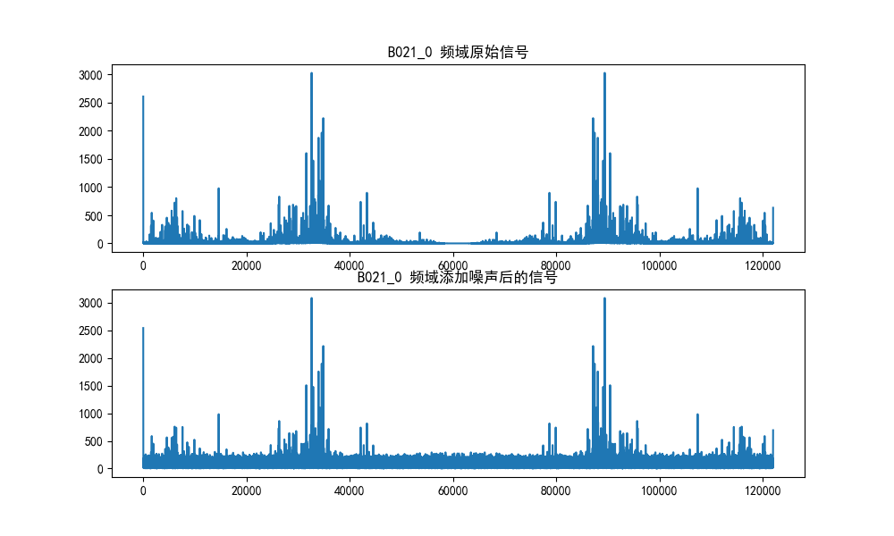

模型训练结果，以WDCNN分别在信噪比为0、-4、-6dB下训练为例：

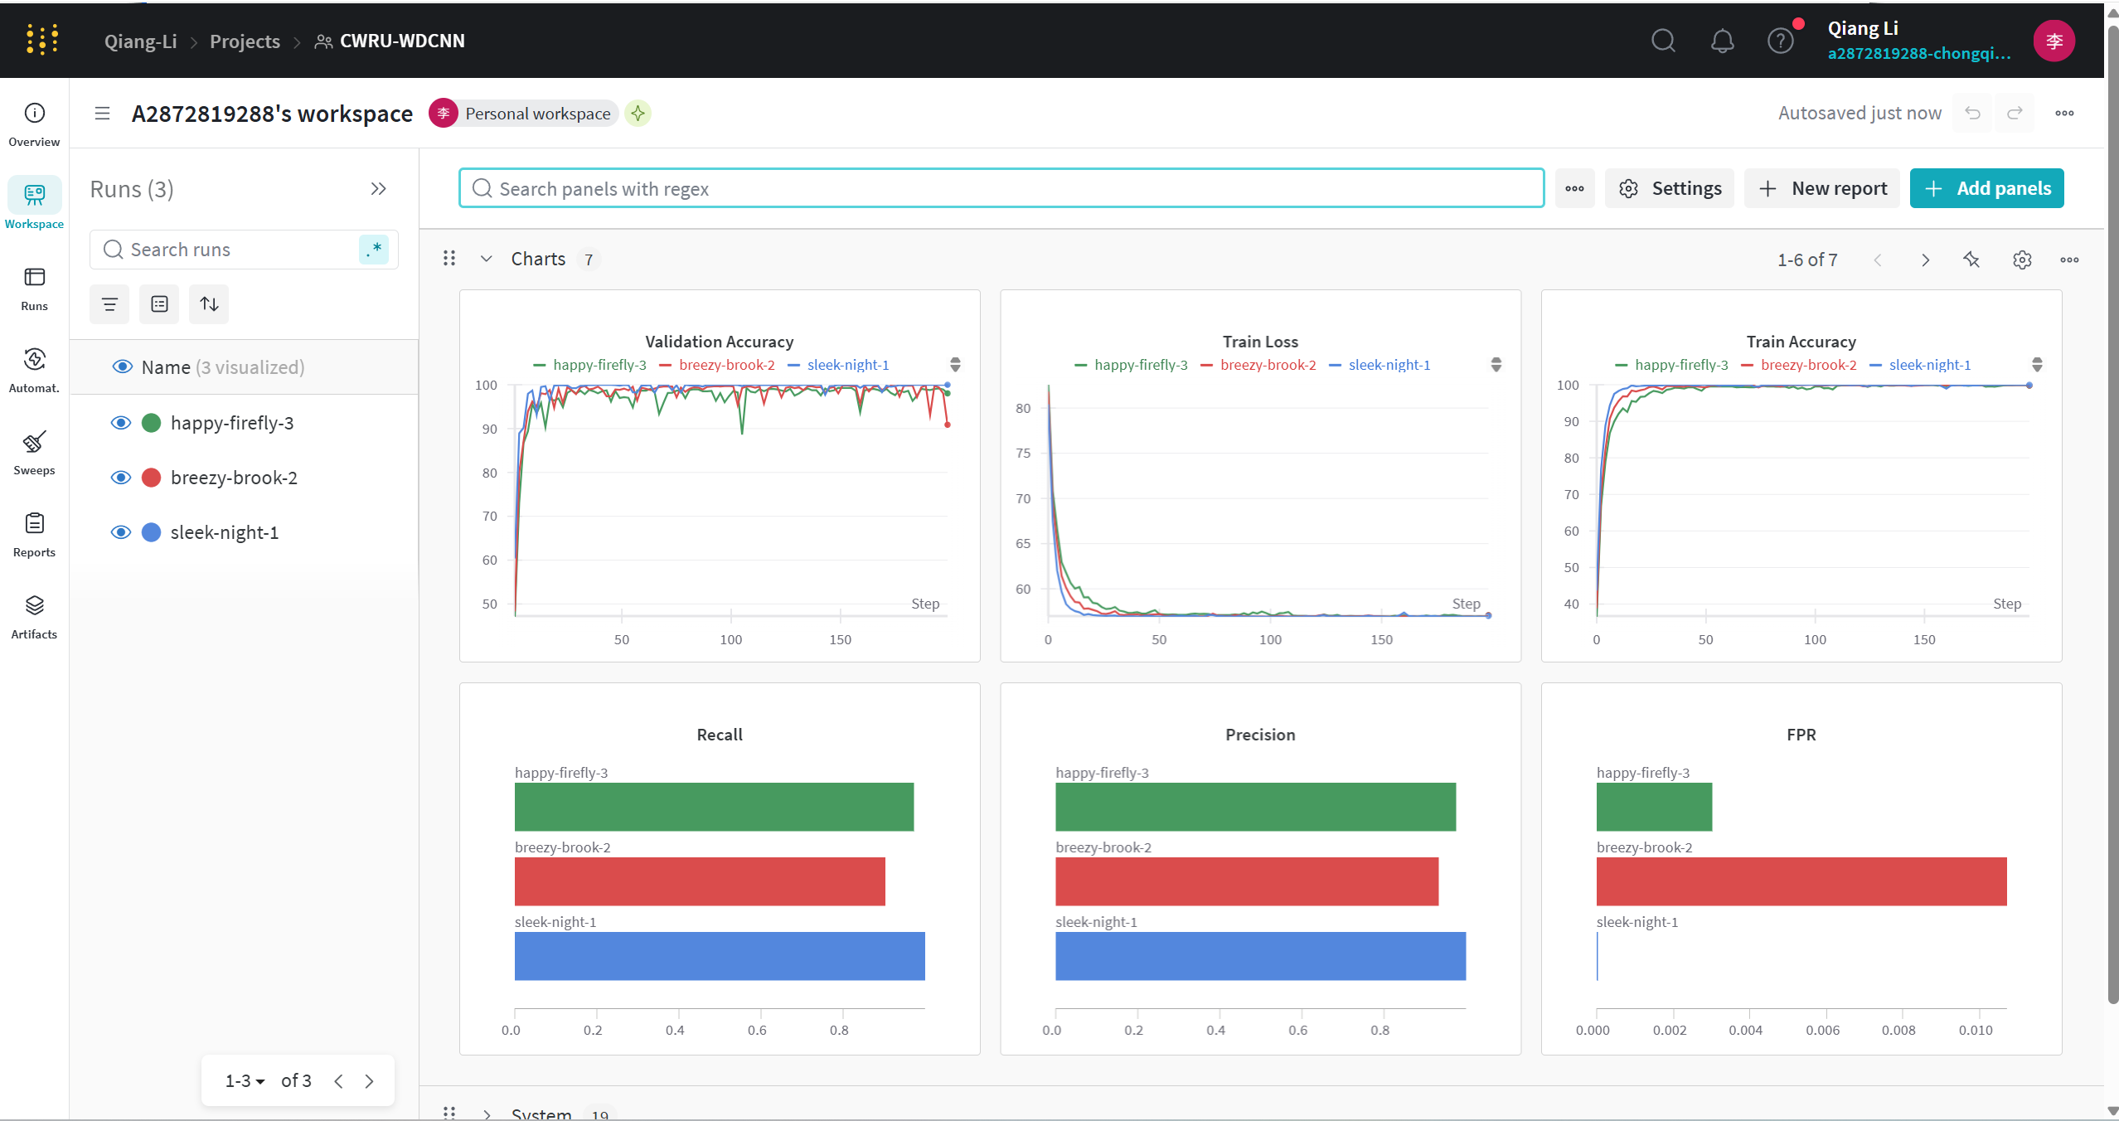

## 遇到的问题

### 2.1 高斯噪声的干扰效果有限

高斯噪声在时域上干扰明显，但在频域上对原始数据的影响较小，导致对模型的鲁棒性验证支撑性不强。考虑采用真实音频噪声（如卡车、飞机噪声）来进一步增强模型的鲁棒性验证。

### 2.2 WDCNN分类效果与论文存在差异

WDCNN在项目中的分类效果较好，但与论文中的结果仍存在差异。可能的原因包括数据集差异、超参数设置不同以及训练过程中的随机性。计划通过调整超参数、增加数据增强方法和优化训练策略来缩小差距。

## 收获与启发

### 3.1 QCNN+Bi-LSTM的优势

QCNN+Bi-LSTM模型能够更好地提取信号中的高维特征和时间依赖性，显著提高了故障诊断的准确性和鲁棒性。通过可视化技术，模型的可解释性也得到了增强，为实际工业应用提供了可靠的理论支持。

### 3.2 多尺度单层QCNN与双向GRU的结合

考虑到计算成本和分类性能的平衡，可以尝试采用多尺度单层QCNN与双向GRU的结合。这种架构能够在保持高效特征提取的同时，进一步增强模型对时间序列数据的处理能力。

## 下两周计划

### 4.1 优化噪声处理方法

引入真实音频噪声（如卡车、飞机噪声），验证模型在复杂噪声环境下的鲁棒性，并优化噪声处理流程。

### 4.2 调整模型架构

尝试多尺度单层QCNN与双向GRU的结合，优化模型的特征提取和时间序列处理能力，进一步提高分类性能。

### 4.3 超参数调优

通过网格搜索和随机搜索等方法，对模型的超参数进行调优，以提高模型在不同噪声条件下的表现。